教學活動名稱：百變造型師
設計者：賴秀霏老師
教學對象：二年級
教學領域：數學第三冊第5單元
教學時間：80分
教學日期：96.11.6
相關教學單元
教學單元:認識如何測量超過尺長度的物品長
創意思考教學目標
創意思考:
1.利用學生用尺測量紙板模特兒的各部位長度
2.利用數據在全開壁報紙上設計一套服裝給模特兒穿
3.著色剪下後做服裝展示評選
活動原則:
- 小組合作
- 不能直接拿海報紙和模特兒比量
- 要合身美觀

模特兒身材測量紀錄單
部位 | 長度 | 部位 | 長度
 | 公分 |  | 公分
 | 公分 |  | 公分
 | 公分 |  | 公分

綜合評分表
項目 | 第一組 | 第二組 | 第三組 | 第四組 | 第五組 | 第六組
大小合身
(10分)
設計美觀
(10分)
總分

「百變造型師」教學反思
賴秀霏老師
  - 這個活動對學生來說考驗有：
- 正確選擇必須測量的部位
- 思考如何利用短的尺測量超過尺總長的長度
- 利用各項數據製作出可以穿在模特兒身上的衣服
- 學習與同學溝通意見解決問題

  - 製作過程觀察與檢討
- 大部分學生不知如何利用那些數據來設計衣服，只是先思考如何在壁報紙上畫出服裝，有的小組完全憑目測，有的小組甚至讓一位學生躺下做模特兒來描繪，而且各組都花費許多時間做意見整合。
- 在畫出大概雛型時發現大小不適當，小朋友開始使用原先測量的數據作修改。
- 結果有4組做成套裝，有2組做多件式服裝，學生都對自己的成品感到驕傲又滿意，雖然大小有部分不合身，但經由許多的問題解決過程，學生們都對自己與同伴有很大的肯定。
- 事後做評選與討論，學生們都能用很包容的心去接受別人的作品以及自己所犯的失誤，並透過討論找出設計衣服時較有用的數據是哪些。
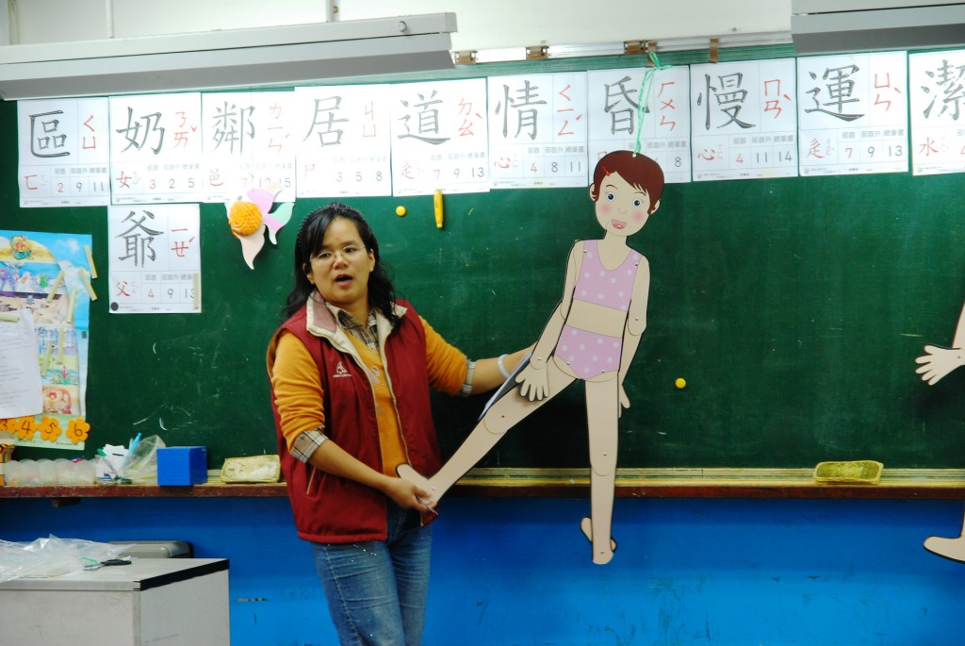 | 介紹變裝主角：  「紙偶人」！
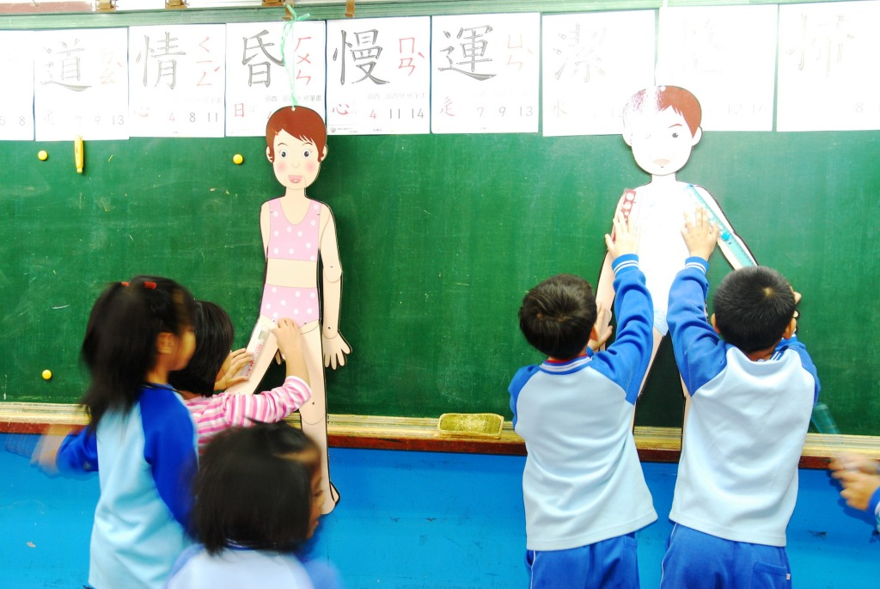 | 量一量，記下「身材」有多長。
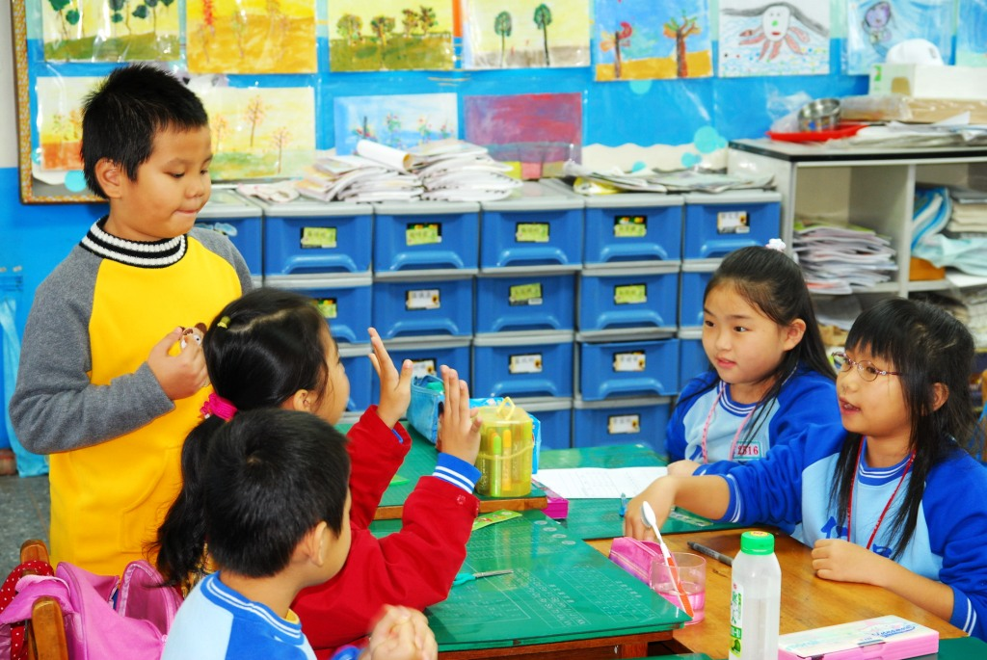 | 分組討論如何施工。

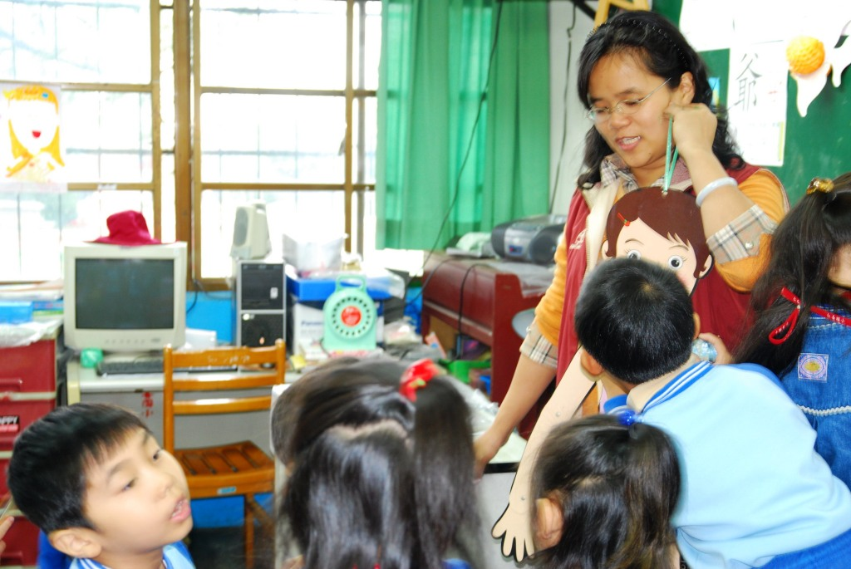 |  | 老師行間巡視，提示紙偶人的尺寸大小。
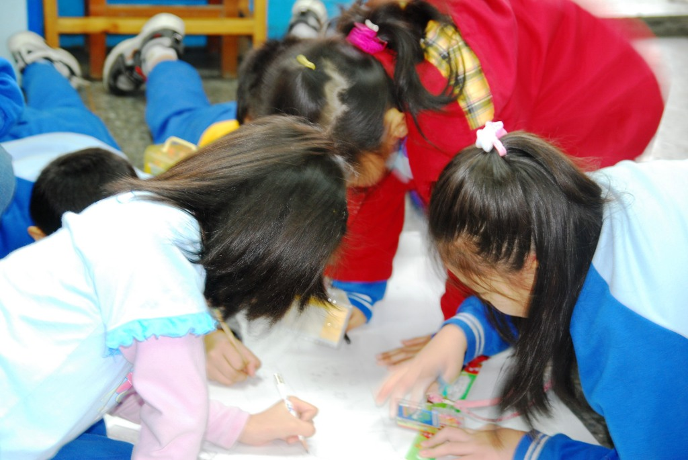 |  | 開始設計服裝。
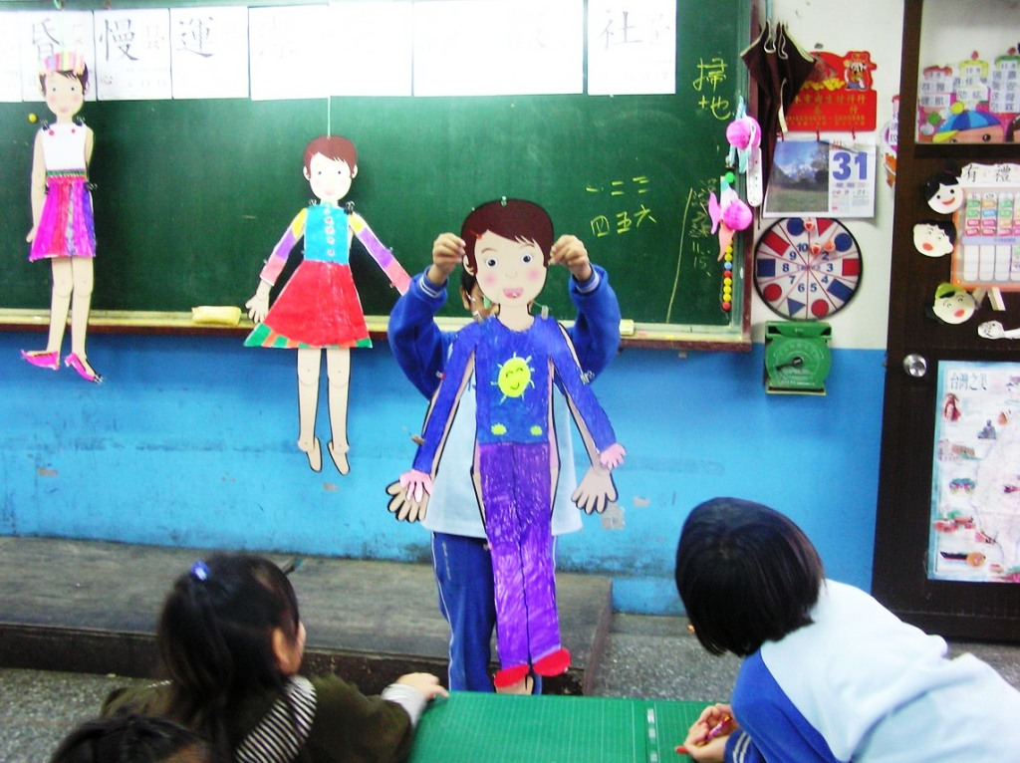 |  | 分組發表
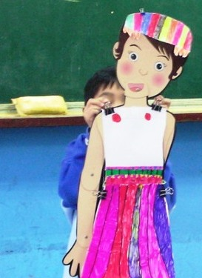 | 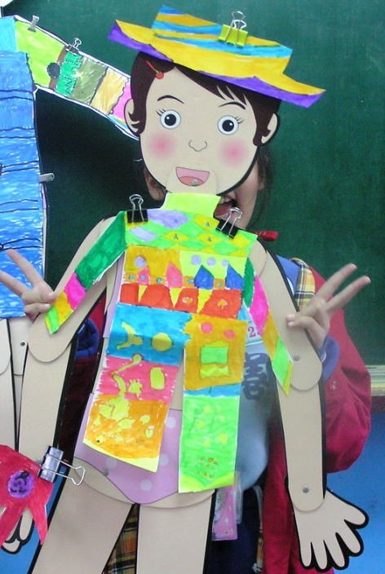
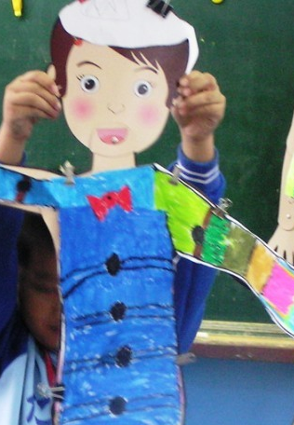 | 